МИНОБРНАУКИ РОССИИ

ФЕДЕРАЛЬНОЕ ГОСУДАРСТВЕННОЕ БЮДЖЕТНОЕ ОБРАЗОВАТЕЛЬНОЕ

УЧРЕЖДЕНИЕ ВЫСШЕГО ОБРАЗОВАНИЯ

«ВОРОНЕЖСКИЙ ГОСУДАРСТВЕННЫЙ УНИВЕРСИТЕТ»

(ФГБОУ ВО «ВГУ»)

Факультет Компьютерных наук

Кафедра программирования и информационных технологий

Техническое задание

на разработку веб-приложения

«Веб–приложение интернет магазина с возможностью оплаты: YourPC»

Исполнители

______________ В.С. Железной

______________ А.Н. Костромин

______________ П.А. Комиссаров

Заказчик

______________ В.С. Тарасов

Воронеж 2024

# СОДЕРЖАНИЕ

**СОДЕРЖАНИЕ 2**

**1 Терминология 3**

**2 Общие сведения 6**

2.1 Полное наименование системы и название приложения 6

2.2 Заказчик приложения 6

2.3 Исполнитель 6

2.4 Перечень документов, на основании которых создается система 6

2.5 Плановые сроки начала и окончания работы по созданию системы 7

2.6 Порядок оформления и предъявления заказчику результатов работы 9

**3 Назначение и цели создания 10**

3.1 Назначение проекта 10

3.2 Цели проекта 10

3.3 Задачи проекта 10

3.3.1 Для клиентов 11

3.3.2 Для администраторов 12

3.4 Предметная область 13

**4 Требования к сайту и программному обеспечению 14**

4.1 Требования к программному обеспечению сайта 14

4.2 Общие требования к оформлению и верстке страниц 15

4.3 Требования к системе администрирования 15

**5 Структура сайта 16**

5.1 Статические страницы 16

5.2 Динамические страницы 16

6 Языковые версии сайта 18

**7 Группы пользователей 19**

7.1 Администратор 19

7.2 Клиент 20

**8 Дизайн сайта 21**

**9 Навигация по сайту 22**

9.1 Основное навигационное меню 22

9.2 Дополнительное навигационное меню. 22

**10 Описание страниц сайта 23**

10.1 Описание статических страниц 23

10.2 Описание динамических страниц 23

**11 Контент и наполнение сайта 25**

11.1 Формат предоставления материалов для сайта 25

**12 Порядок контроля и приемки работ 26**

**13 Реквизиты и подписи сторон 27**

**ПРИЛОЖЕНИЕ 29**

# Терминология

**Проект, система** – разрабатываемое веб-приложение.

**Личный кабинет клиента** – веб-страница, где отражаются персональная информация пользователя, введенная на этапе регистрации и/или отредактированная позже, а также история заказов данного пользователя, переход к каталогу и переход к странице редактирования личных данных.

**Личный кабинет администратора** – веб-страница, где отражаются список заявок на аренду машины и список принятых заявок, информация о клиентах, а также возможность назначить на заказ-доставку водителя курьера.

**Администратор** – пользователь, обслуживающий веб-приложение, осуществляющий связь с клиентами и данные которого были заранее занесены в систему.

**Front–end** – клиентская часть приложения. Отвечает за получение информации с программно–аппаратной части и отображение ее на устройстве пользователя.

**Сервер, серверная часть** – компьютер, обслуживающий другие компьютеры (клиентов) и предоставляющий им свои ресурсы для выполнения определенных задач.

**Клиентская сторона** – компьютер, использующий ресурсы сервера и предоставляющий пользователю возможность взаимодействия с системой.

**Back–end** – программно–аппаратная часть веб-приложения. Отвечает за функционирование внутренней части веб-приложения.

**GitHub** – веб-сервис для хостинга IT–проектов и их совместной разработки.

**Фреймворк**– программное обеспечение, облегчающее разработку и объединение разных компонентов большого программного проекта.

**Пользователь (Клиент)** – человек, пользующийся функционалом веб-приложения.

**REST API (REST)** – стиль архитектуры программного обеспечения для построения масштабируемых веб-приложений.

**Система управления базами данных (СУБД)** – это набор программ, которые управляют структурой БД и контролируют доступ к данным, хранящимся в БД.

**React** – JavaScript-библиотека для создания пользовательских интерфейсов.

**HTML** – стандартизированный язык разметки для просмотра веб-страниц в браузере.

**TypeScript** — язык программирования, представленный Microsoft в 2012 году и позиционируемый как средство разработки веб-приложений, расширяющее возможности JavaScript.

**MongoDB** — документо ориентированная система управления базами данных, не требующая описания схемы таблиц. Считается одним из классических примеров NoSQL-систем, использует JSON-подобные документы и схему базы данных.

**Mongoose** — это библиотека объектно-ориентированного программирования JavaScript, которая создает соединение между MongoDB и средой выполнения JavaScript Node.js.

**Express** — фреймворк web-приложений для Node.js, реализованный как свободное и открытое программное обеспечение под лицензией MIT. Он спроектирован для создания веб-приложений и API.

**JSON Web Token** — это открытый стандарт для создания токенов доступа, основанный на формате JSON. Как правило, используется для передачи данных для аутентификации в клиент-серверных приложениях.

**Bcrypt** — адаптивная криптографическая хеш-функция формирования ключа, используемая для защищенного хранения паролей.

**Feature-Sliced Design (FSD)** — это архитектурная методология для проектирования frontend-приложений.

**Vite** – это инструмент сборки, созданный для обеспечения быстрого и бережливого (lean) процесса разработки современных веб-проектов.

**React** — JavaScript-библиотека с открытым исходным кодом для разработки пользовательских интерфейсов.

**React Router DOM** — это модуль узла, который предназначен для маршрутизации в веб-приложениях.

**Redux** — это база данных в программе. В этой базе хранится состояние — то есть данные приложения. Эта база отвечает только за данные, поэтому она никак не связана с браузером, DOM и фронтендом в целом.

# Общие сведения

## Полное наименование системы и название приложения

Полное наименование: «Веб–приложение интернет магазина с возможностью оплаты: YourPC».

Название приложения: YourPC.

## Заказчик приложения

Факультет компьютерных наук

Кафедра программирования и информационных технологий

Старший преподаватель Тарасов Вячеслав Сергеевич

## Исполнитель

Факультет компьютерных наук

Кафедра информационных технологий управления

3 курс, 2 группа

Состав команды разработчика:

* + - Железной Владимир Сергеевич;
    - Костромин Андрей Николаевич;
    - Комиссаров Пётр Алексеевич.

## Перечень документов, на основании которых создается система

* + - Федеральный закон "Об информации, информационных технологиях и о защите информации" от 27.07.2006 N 149–ФЗ;
    - Федеральный закон "О персональных данных" от 27.07.2006 N 152–ФЗ;
    - Федеральный закон "О коммерческой тайне" от 29.07.2004 N 98–ФЗ;
    - Закон РФ от 07.02.1992 N 2300-1 (ред. от 11.06.2021) "О защите прав потребителей";
    - ГОСТ 34.602-89.

## Плановые сроки начала и окончания работы по созданию системы

Плановый срок начала работ – март 2024

Плановый срок окончания работ – июнь 2024

Основные этапы работ, их содержание и приблизительные сроки приведены в Таблице 1.

| Номер этапа | Название этапа | Содержание работ | Порядок приемки и документы | Сроки |
| --- | --- | --- | --- | --- |
| 1 | Составление Технического Задания | Разработка  функциональных и  нефункциональных требований к системе | Утверждение Технического Задания | 13.03.2024 21:00 по МСК |
| 2 | Техническое проектирование | Разработка дизайн-макета веб-приложения | Описание функциональной схемы в сервисе youtrack и предоставление дизайна проекта на сервисе Figma.com | 13.03.2024 21:00 по МСК |
| 3 | Разработка программной части | Разработка серверной и  клиентской частей и системы хранения данных | Приемка осуществляется в процессе испытаний | С 14.03.2024 по 30.05.2024 |
| 4 | Разработка курсового проекта | Разработка Курсового  проекта, содержащего  аналитическую информацию о проекте | На основе Технического Задания | С марта 2023 по июнь 2024 |

Таблица 1 – Основные этапы работы

## Порядок оформления и предъявления заказчику результатов работы

Работы по созданию проекта сдаются Исполнителем поэтапно. По окончании каждого из этапов работ Исполнитель сдает Заказчику соответствующие отчетные документы этапа, а именно:

* + - Техническое задание по ГОСТ 34.602–89;
    - Аналитику проекта;
    - Исходный код системы;
    - Исполняемые модули;
    - Курсовой проект на основе Технического задания.

Вся документация должна быть подготовлена в печатном и электронном виде и размещена на GitHub.

# Назначение и цели создания

## Назначение проекта

Создание веб–приложения по подбору и покупке комплектующих для ПК с возможностью оплаты.

## Цели проекта

* + - Создание для пользователя веб–приложения по покупке комплектующих для пк;
    - Реализация оплаты товаров на сайте.

## Задачи проекта

* + - Обеспечение возможности сравнения товаров;
    - Обеспечение возможности оплаты;
    - Обеспечение возможности добавления и просмотра отзывов;
    - Обеспечение возможности авторизации пользователя;
    - Обеспечение возможности восстановления доступа к аккаунту пользователя;
    - Разделение пользователей на: клиентов, администраторов.

### Для клиентов

* + - Обеспечение возможности просматривать подробную информацию о выбранном товаре;
    - Обеспечение возможности редактирования в личном кабинете информации о себе, введенной на этапе регистрации;
    - Обеспечение возможности просмотра истории заказов;
    - Обеспечение возможности просматривать каталог товаров;
    - Обеспечение возможности просмотра главной страницы веб-приложения;
    - Обеспечение возможности сравнения товаров;
    - Обеспечение возможности добавления товаров в избранное;
    - Обеспечение возможности добавления товаров в корзину;
    - Обеспечение возможности покупки товаров;
    - Обеспечение возможности авторизации;
    - Обеспечение возможности просмотра контактных данных компании;
    - Обеспечение возможности восстановления доступа к личному кабинету.

### Для администраторов

* + - Обеспечение возможности просматривать подробную информацию о товаре;
    - Обеспечение возможности просматривать каталог;
    - Обеспечение возможности просмотра главной страницы веб-приложения;
    - Обеспечение возможности просмотра контактных данных компании;
    - Обеспечение возможности просмотра данных об оформленных заказах;
    - Обеспечение возможности добавлять товар в каталог;
    - Обеспечение возможности удалять товар из каталога;
    - Обеспечение возможности редактировать информацию о товаре;
    - Обеспечение возможности авторизации.

## Предметная область

* + - Отношения, возникающие между потребителями (клиентами) и владельцами предоставляемых услуг регулируются настоящим законом РФ от 07.02.1992 N 2300-1 (ред. от 05.12.2022) «О защите прав потребителей»;
    - Информация и персональные данные, размещаемые на сайте и хранящиеся в базе данных веб-приложения защищены в соответствии с Федеральным законом от 27.07.2006 N 152-ФЗ «О персональных данных».

# Требования к сайту и программному обеспечению

* + - Приложение должно реализовывать основные задачи, стоящие перед проектом;
    - Приложение должно иметь архитектуру, соответствующую шаблону Клиент-Серверного приложения и иметь разделение на back-end и front-end, связанных между собой REST API.

## Требования к программному обеспечению сайта

Страницы сайта должны корректно отображаться в браузерах Google Chrome версии 122.0.6261.111 и выше.

Для реализации программно-аппаратной части были выбраны следующие технологии:

* + - TypeScript
    - Express
    - MongoDB
    - Mongoose
    - jsonwebtoken
    - bcryptjs

Для реализации клиентской части были выбраны следующие технологии:

* + - TypeScript
    - Vite
    - React

## Общие требования к оформлению и верстке страниц

Оформление страниц веб-приложения должно быть выдержано в едином стиле и умеренной цветовой палитре, а также содержать удобочитаемые шрифты и размер текста.

## Требования к системе администрирования

Для обслуживания системы необходимы администраторы. В их обязанности входит:

* + - Редактирование информации о товарах;
    - Просмотр оформленных заказов от клиентов;
    - Добавление товаров;
    - Удаление товаров.

Для старта работы системы достаточного одного администратора.

# Структура сайта

## Статические страницы

* + - Каталог товаров;
    - Главная страница;
    - Карточка товара;
    - Личные кабинеты всех видов пользователей.

## Динамические страницы

* + - Страница выбранного раздела каталога;
    - Мои заказы (все заказы);
    - Регистрация;
    - Восстановление пароля;
    - Корзина;
    - Авторизация;
    - Избранное;
    - Сравнение.

## Языковые версии сайта

Все страницы сайта должны быть реализованы с поддержкой русской языковой версии.

# Группы пользователей

Разрабатываемая система должна содержать следующие виды пользователей:

* + - Администратор;
    - Пользователь (Клиент).

## Администратор

В возможности администратора входят:

* + - Просмотр подробной информации о выбранном товаре;
    - Просмотр каталога компании;
    - Просмотр главной страницы веб-приложения;
    - Авторизация;
    - Просмотр контактных данных компании;
    - Просмотр оформленных заказов от клиентов;
    - Добавление товаров;
    - Удаление товаров;
    - Редактирование информации о товаре.

## Клиент

В возможности клиента входят:

* + - Просмотр подробной информации о выбранном товаре;
    - Просмотр каталога компании;
    - Просмотр главной страницы веб-приложения;
    - Редактирование информации о себе в личном кабинете пользователя;
    - Просмотр своей истории заказов;
    - Авторизация;
    - Возможность оформлять заказ в веб-приложении;
    - Просмотр контактных данных компании;
    - Восстановление доступа к личному кабинету.

# Дизайн сайта

* + - Все страницы должны быть выполнены в одном стиле;
    - Все страницы должны корректно отображаться на экранах;
    - Верстка страниц должна соответствовать ТЗ;
    - Все элементы управления сайтом должны быть заметны и выделены на общем фоне;
    - Основное меню сайта должно находиться в верхней части каждой страницы;
    - Подвал (футер) должен находиться в нижней части каждой страницы.

# Навигация по сайту

## Основное навигационное меню

Логотип закреплен в верхнем левом углу. Основное меню навигации на экранах расположено в верхней части экрана (в шапке). Оно позволяет переходить на страницы:

* + - Главная страница;
    - Каталог;
    - Личный кабинет;
    - Мои заказы (все заказы, если пользователь является администратором);
    - Корзина;
    - Избранное;
    - Сравнение.

## 9.2 Дополнительное навигационное меню.

Логотип закреплен в нижнем левом углу. Дополнительное меню навигации на экранах расположено в нижней части экрана. Оно позволяет переходить на страницы компании в соцсетях.

# Описание страниц сайта

## Описание статических страниц

Страница «Каталог товаров» включает в себя:

* + - Список разделов.

Страница «Карточка товара» включает в себя:

* + - Подробную информацию о товаре.

Страница «Главная страница» включает в себя:

* + - Список популярных товаров разбитых по разделам.

Страница «Личный кабинет» Клиента и Администратора включает в себя:

* + - Блок с личными данными;
    - Возможность редактирования личных данных.

## Описание динамических страниц

Страница «Выбранный раздел» включает в себя:

* + - Перечень товаров, соответствующих выбранному разделу.

Страница «Авторизация» включает в себя:

* Форму ввода данных для авторизации;
* Кнопка “забыли пароль?”.

Страница «Регистрация» включает в себя:

* Форму ввода данных для авторизации.

Страница «Восстановление пароля» включает в себя:

* Форму ввода данных для восстановления пароля.

Страница «Выбранный раздел» включает в себя:

* + - Перечень товаров, соответствующих выбранному разделу.

Страница «Мои заказы» включает в себя:

* Информацию об оформленных заказах.

Страница «Все заказы» включает в себя:

* Информацию об оформленных заказах.

Страница «Корзина» включает в себя:

* Список товаров выбранных к заказу;
* Кнопка “Оформить заказ”.

Страница «Избранное» включает в себя:

* Информацию о товарах выделенных в избранное.

Страница «Сравнение» включает в себя:

* Характеристики товаров, отправленных в сравнение.

# 

# Контент и наполнение сайта

Основным наполнением сайта служит сущность «Каталог», благодаря которой пользователь имеет возможность просматривать перечень групп товаров, представленных у компании и дополнительную информацию о выбранном товаре.

## Формат предоставления материалов для сайта

Все материалы, необходимые для реализации веб-приложения, должны быть размещены на GitHub.

# Порядок контроля и приемки работ

Контроль разработки веб-приложения осуществляется путем обсуждения текущего этапа разработки среди исполнителей, а также путем встреч с заказчиком.

Готовое веб-приложение со всей необходимой документацией предоставляется заказчику в обозначенный им срок.

За заказчиком остается осуществление проверки соответствия функциональности приложения согласно Техническому Заданию.

Исполнитель также обязан предоставить заказчику следующий комплект, необходимый для защиты проекта:

* + - Техническое Задание;
    - Курсовой Проект;
    - Демонстрационная версия приложения со всеми основными сценариями;
    - Исходный код приложения.

Вся сопроводительная документация предоставляется в печатном виде и в электронном виде, размещенная на GitHub.

# Реквизиты и подписи сторон

СОСТАВИЛИ

| Наименование  организации, предприятия | Должность исполнителя | Фамилия, имя, отчество | Подпись | Дата |
| --- | --- | --- | --- | --- |
| Воронежский  Государственный Университет | Студент | Железной  Владимир  Сергеевич |  | 13.03.2024 |
| Воронежский  Государственный Университет | Студент | Костромин  Андрей  Николаевич |  | 13.03.2024 |
| Воронежский  Государственный Университет | Студент | Комиссаров  Пётр  Алексеевич |  | 13.03.2024 |

СОГЛАСОВАНО

| Наименование  организации, предприятия | Должность | Фамилия, имя, отчество | Подпись | Дата |
| --- | --- | --- | --- | --- |
| Воронежский  Государственный Университет | Старший преподаватель | Тарасов Вячеслав Сергеевич |  |  |

# ПРИЛОЖЕНИЕ

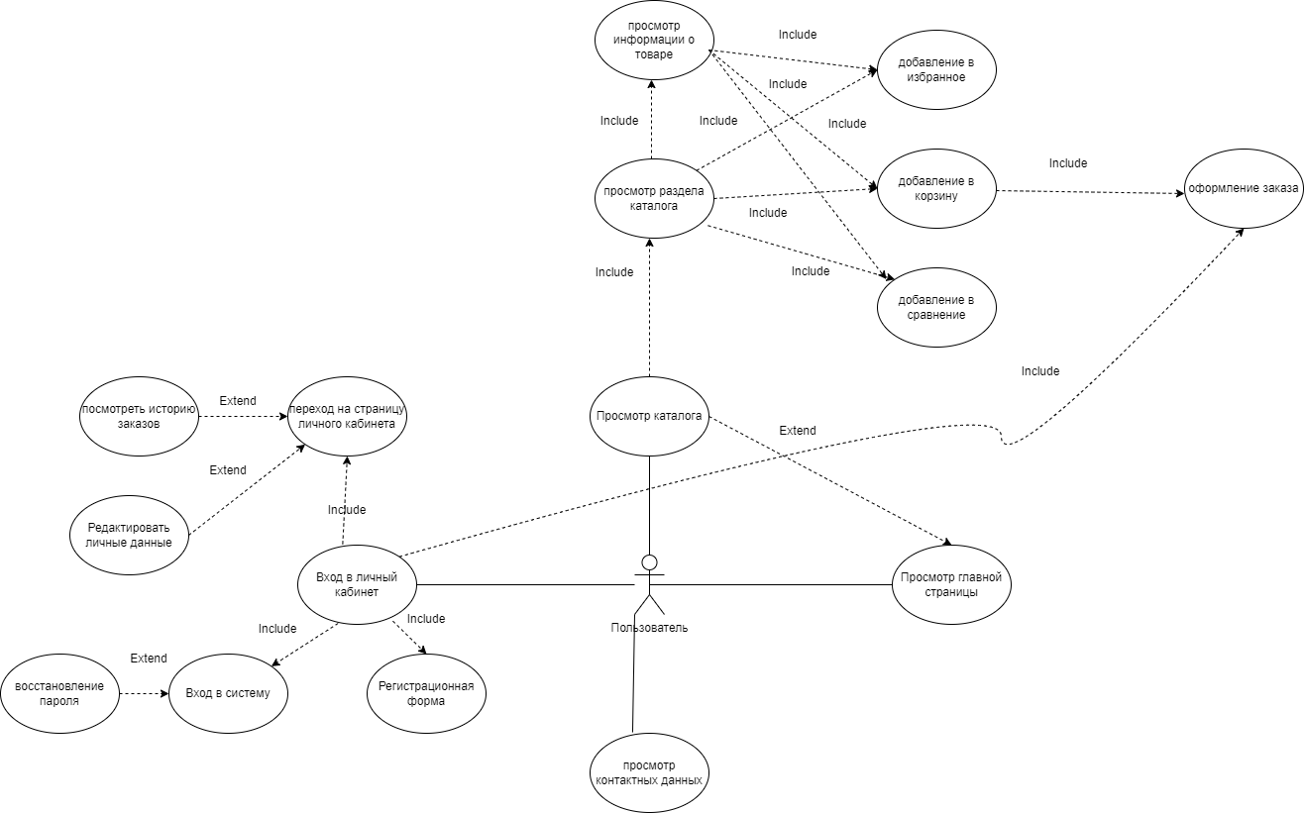

1. Диаграмма Use-Case со стороны Клиента

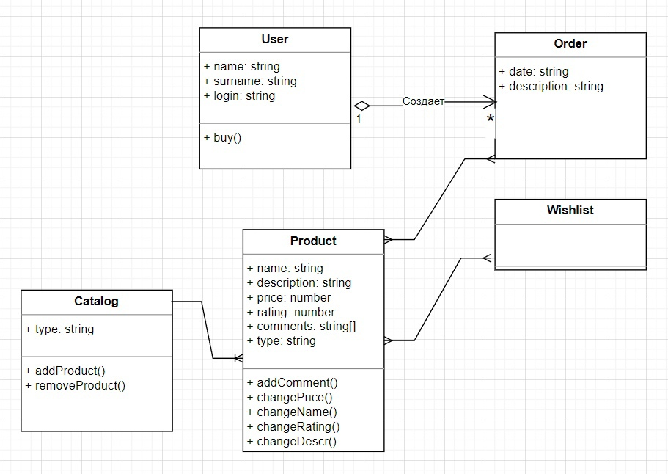

1. Диаграмма классов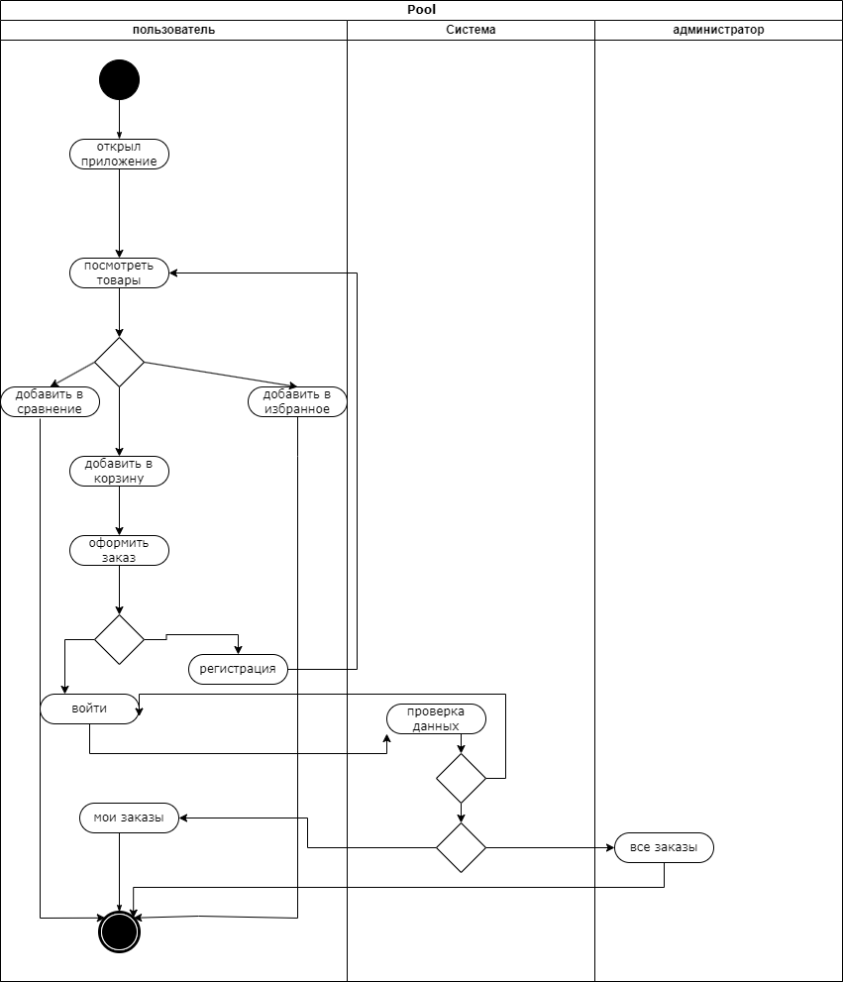
2. Диаграмма активностей

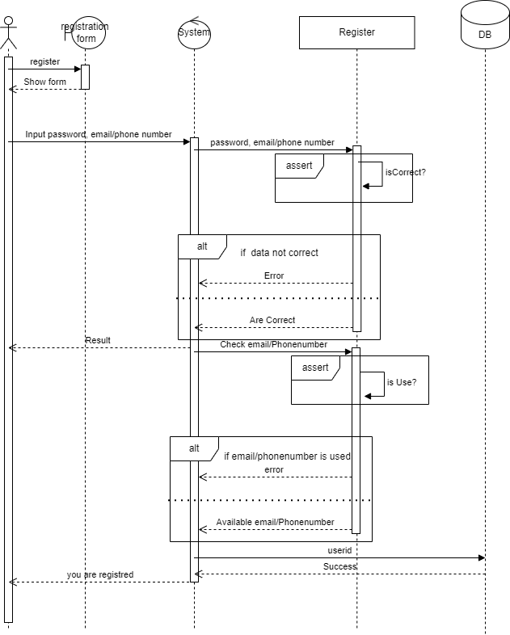

1. Диаграмма последовательностей

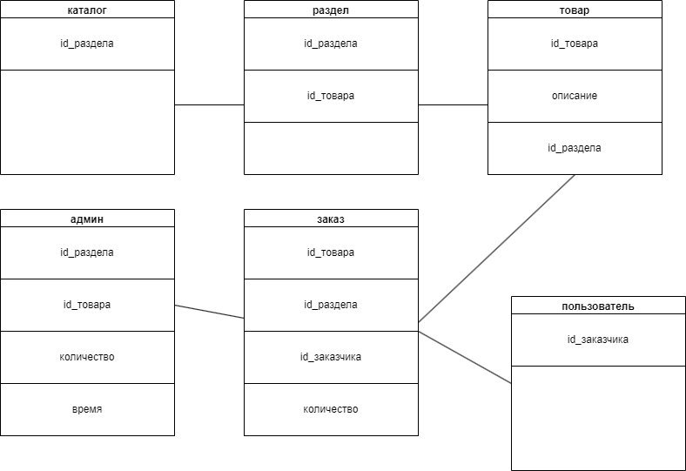

1. ER-диаграмма

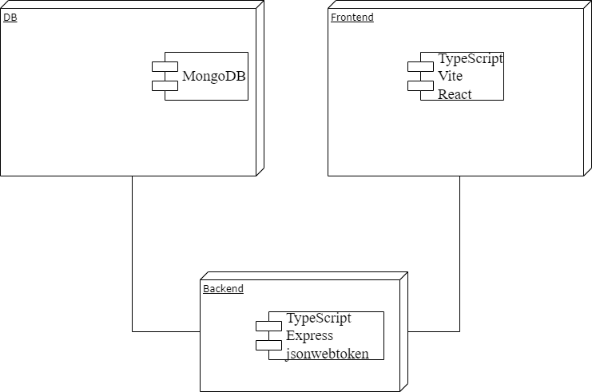

1. Statechart диаграмма